Day 19
IO流：
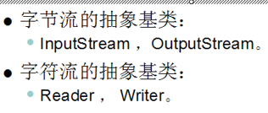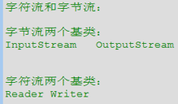
写：
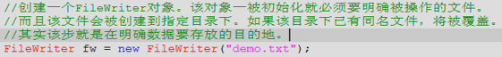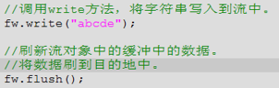
读：
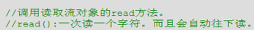

BufferedWriter:
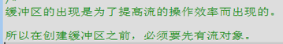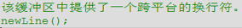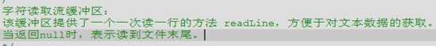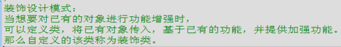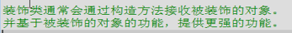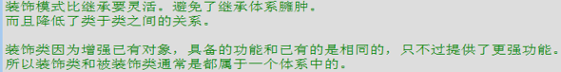

&255 与上255 read方法在提升 write 方法在强转。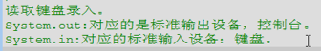

记住：
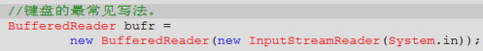

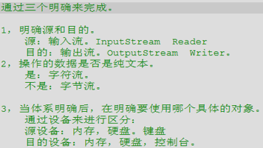
：日志信息建立。

Day 20：
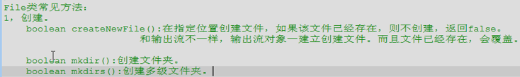
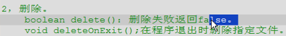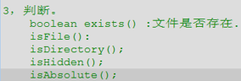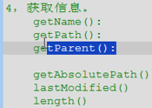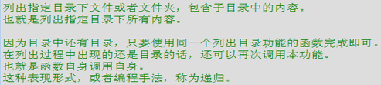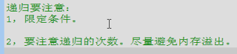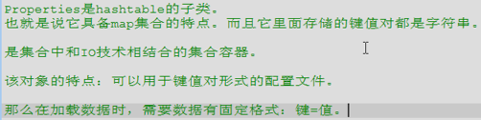
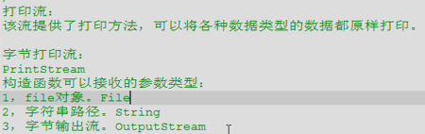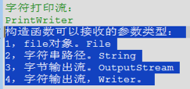
合并流：sequenceInputStream
Day 23
网络编程：
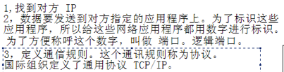

Udp 建立：

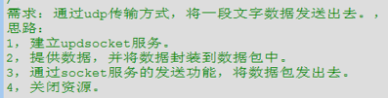
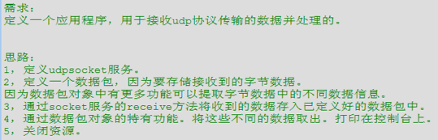

发送端：
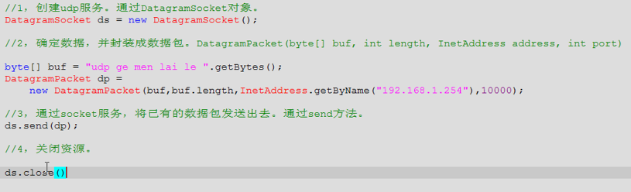
接收端：
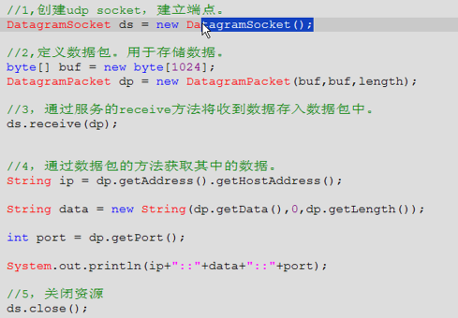

TCP：
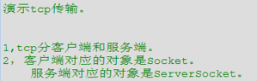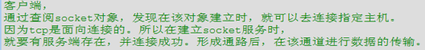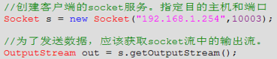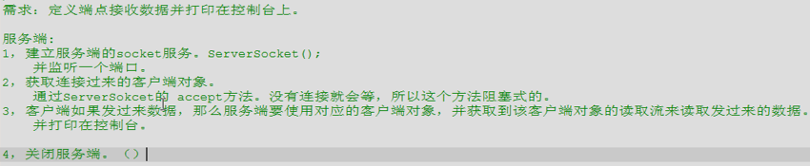

Day 25
